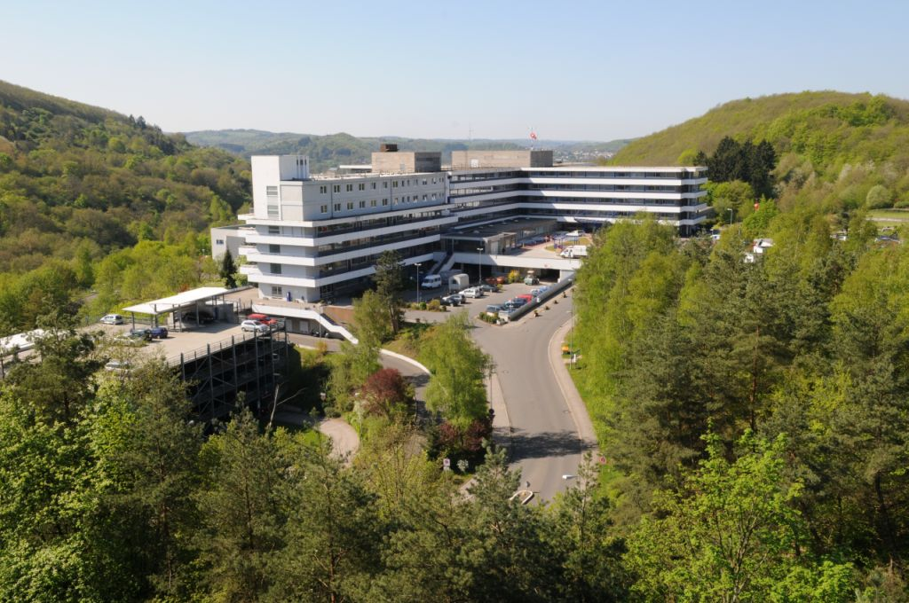

SHG: Klinikum Idar-Oberstein GmbH
Akademisches Lehrkrankenhaus der
Johannes Gutenberg-Universität Mainz
Dr. Ottmar-Kohler Str. 2 55743 Idar-Oberstein
Telefon: +49 (0) 6781 66-0 Fax: +49 (0) 6781 66-1940
Email: PJ@io.shg-kliniken.de

Inhaltsverzeichnis

I. Inhaltsverzeichnis 2
II. Allgemeiner Teil 3
Praktisches Jahr am Klinikum Idar-Oberstein 3
III. Lerninhalte und -ziele der einzelnen Kliniken 4
Stundenplan, Vorlesungen 4
Medizinische Klinik I: Gastroenterologie, Nephrologie, Diabetologie, Hämatologie, internistische Onkologie und internistische Intensivmedizin 5
Medizinische Klinik II: Kardiologie, Pneumologie und internistische Intensivmedizin 8
Allgemein-, Viszeral- Minimal-invasive und Robotische Chirurgie 10
Sektion Gefäß und Endovaskularchirurgie - Klinik für Allgemein-, Viszeral-, Minimal-invasive und Robotische Chirurgie 13
Klinik für Unfall- und Orthopädische Chirurgie 16
Klinik für Anästhesie, Intensivmedizin, Notfallmedizin und Schmerztherapie 20
Klinik für Gynäkologie und Geburtshilfe 24
Klinik für Neurochirurgie 27
Klinik für Neurologie und Stroke Unit 31
Klinik für Pädiatrie 34
Klinik für Psychiatrie, Psychotherapie und Psychosomatik 37
Institut für Diagnostische und Interventionelle Radiologie 39
Klinik für Urologie, Kinderurologie und urologische Onkologie 42

Allgemeiner Teil

Praktisches Jahr am Klinikum Idar-Oberstein
Als Akademisches Lehrkrankenhaus der Johannes Gutenberg Universität Mainz bietet das Klinikum Idar-Oberstein Medizinstudierenden die Möglichkeit ein Praktisches Jahr zu absolvieren und Ihre theoretischen Kenntnisse und Fertigkeiten unter enger Anleitung und Supervision anzuwenden. Wir ermöglichen Ihnen unter Hilfestellung ein möglichst selbstständiges Arbeiten. Die Studierenden stehen hierbei in engem Austausch mit den Ärztinnen/Ärzten des Klinikums und gewinnen so in den beteiligten Fach- und Funktionsabteilungen detaillierte Einblicke und erste praktische Erfahrungen. In allen Wahl- und Pflichtfächern finden regelmäßig Fortbildungen inkl. einem Ultraschall- und EKG-Kurs statt. Zum Winter- uns Sommersemester bietet das Klinikum 27 Plätze für PJ-Studierende an. Zusätzlich werden in jedem Semester 2 Plätze für Allgemeinmedizin in Kooperation mit niedergelassenen Kolleginnen/Kollegen angeboten.

Zudem erhalten alle Studierenden in den einzelnen Abteilungen einen festen Ansprechpartner, den sie jederzeit bei Fragen und Wünschen kontaktieren können.

Die tägliche Arbeitszeit ist von 07:30 Uhr bis 16:00 Uhr inkl. 30 Min. Mittagspause. Diese wird zwischen 12:00 Uhr und 14:00 Uhr ermöglicht. Es kann bis 13:30 Uhr die Kantine besucht werden.
Abweichende Arbeitszeiten können in den unterschiedlichen Ausbildungsabschnitten möglich sein und werden dann zeitnah besprochen.

Ansprechpartner:
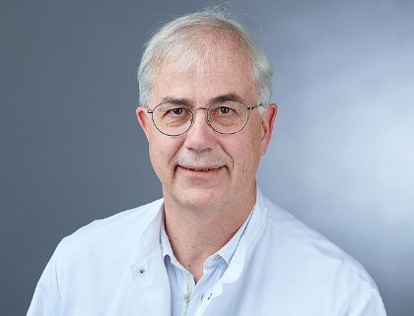

Priv.-Doz. Dr. med. Martin Eicke Carmen Koerdt
Studienleiter Studierenden-Sekretariat
Telefon: +49 (0) 6781 66-1560 Telefon: +49 (0) 6781 66-4427
Fax: +49 (0) 6781 66-1562 Fax: +49 (0) 6781 66-1930
Email: m.eicke@io.shg-kliniken.de Email: c.koerdt@io.shg-kliniken.de

Lerninhalte und -ziele der einzelnen Kliniken

Fachübergreifende Lernziele der PJ-Studierenden:

- Kennenlernen aller Teilbereiche der einzelnen Kliniken.
- Erlernen und Vertiefen praktischer Tätigkeiten
- Reflexion des individuellen Kenntnisstandes und bestmögliche Weiterentwicklung mit regelmäßiger Besprechung individueller Lernziele.
- Einblicke in alle Bereiche des ärztlichen Handelns mit Anamneseerhebung, körperlicher Untersuchung, Entscheidung hinsichtlich Diagnostik, Therapie und entsprechende Aufklärung sowie Dokumentation und Erstellen von Arztbriefen

Stundenplan, Vorlesungen
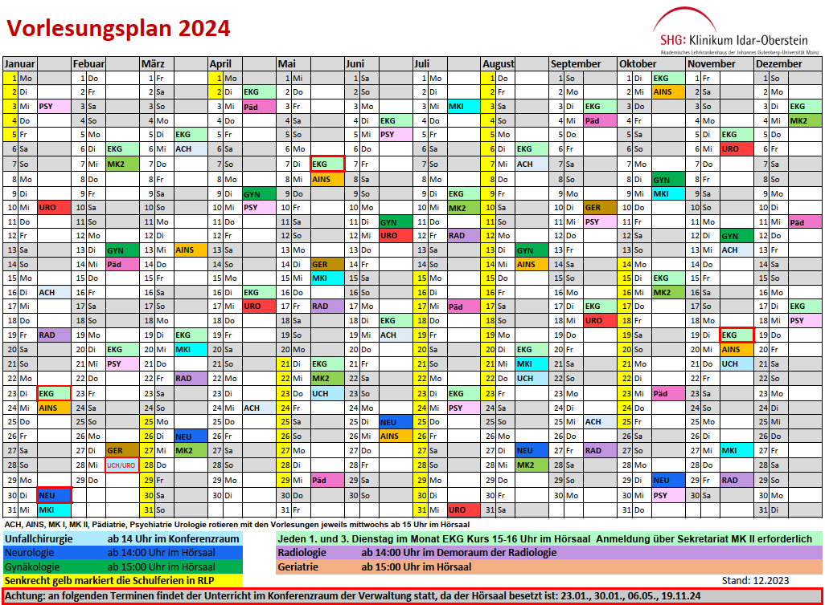
Obwohl beim Praktischen Jahr natürlich die praktische Ausbildung im Vordergrund steht, ist es nach unserem Verständnis eine absolute Notwendigkeit, solide theoretische Begleitveranstaltungen für die Studierenden anzubieten.

Innere Medizin

Medizinische Klinik I: Gastroenterologie, Nephrologie, Diabetologie, Hämatologie, internistische Onkologie und internistische Intensivmedizin
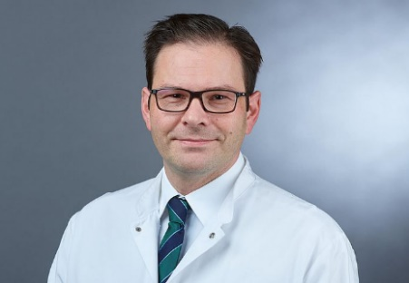
Dr. med. Sebastian Gregor
Chefarzt
Facharzt für Innere Medizin, Gastroenterologie und Medikamentöse Tumortherapie
Fachkunde Geriatrie
Weiterbildungsbefugnis

Der menschliche Organismus ist komplex, jedes einzelne Organ ist anfällig für Krankheiten. Wir decken in unserem Fachgebiet daher ein besonders breites Spektrum ab. Diese Komplexität ist gleichzeitig eine große Chance: Die Vielzahl der unterschiedlichen Beschwerden bei internistischen Krankheiten verschafft uns in Verbindung mit vielen sinnvollen Untersuchungen facettenreiche Einblicke in die Zusammenhänge des menschlichen Körpers.
Dies ermöglicht uns einen umfassenden, ganzheitlichen Blick auf den Körper und die menschlichen Organe, die beste Grundlage für jegliches therapeutisches Handeln.

Tagesablauf:
08:00 Uhr | Frühbesprechung MKI und MK II im Konferenzraum
08:30 Uhr | Besprechung MKI  - Patienten  - Verteilung geplante Aufnahmen
09:00 Uhr | Visite
Anschließend | Arbeit auf Station
15:00 Uhr Donnerstags | Interdisziplinäre Tumorkonferenz
15:00 Uhr | Jeden 2. Mittwoch im Monat interne Fortbildung

Lernziele der PJ-Studierenden:
- Rotation durch die verschiedenen Fachbereiche der Abteilung:
  - Gastroenterologie
  - Nephrologie
  - Diabetologie
  - Hämatologie
  - Internistische Onkologie
  - Internistische Intensivstation
  - Onkologische Ambulanz

- Regelmäßige Teilnahme
  - an der Stationsvisite
  - an der Chefarzt-/Oberarztvisite
  - an der Frühbesprechung und Weiterbildung
  - an der Tumorkonferenz

- Erlernen und selbstständiges Durchführen von Arbeitstechniken unter ärztlicher Aufsicht:
  - Patientenaufnahme (Anamnese, körperliche Untersuchung, klinische Befunderhebung, Dokumentation) und Erstellen eines Therapieplanes
  - Vorstellung von Patienten bei Visite
  - Schreiben von Abschlussberichten /Epikrise
  - Blutentnahme und Legen von Venenverweilkanülen sowie
  - Legen von zentralvenösen und arteriellen Zugängen und Drainagen
  - Punktionen
    - Ascitespunktionen
    - Pleurapunktionen
    - Knochenmarkspunktionen
  - Planung von parenteralen Nahrungs- und Flüssigkeitssubstitutionen
  - Abnahme von Blutkulturen
  - Durchführung subcutaner Injektionen
  - Entnahme von Abstrichen
  - Vorbereiten von Blutkonserven und Durchführen einer Bluttransfusion

- Erwerb vertiefender Erkenntnisse sowie Teilnahme an folgenden Untersuchungen und Behandlungsverfahren:
  - Sonographien des Abdomens
  - Legen eines Blasenkatheters
  - Mitbetreuung von beatmeten Patienten
  - Endoskopieverfahren (Gastroskopie, Coloskopie, ERCP, Cholangioskopie)

  - Schulung und Vertiefen gezielter Anamneseerhebung bezüglich verschiedener internistischer Krankheitsbilder
  - Erlernen klinischer Untersuchung mit besonderer Betonung verschiedener internistischer Krankheitsbilder
  - Erkennen und Bewerten typischer Laborkonstellationen
  - Auswertung von Blutgasanalysen
  - Erkennen und Behandeln internistischer Notfälle
  - Erlernen und Führen von Aufklärungsgesprächen der im Hause durchgeführten, internistischen Diagnostik und Therapie sowie deren Indikationsstellung
  - Erlernen und Durchführen von Mikroskopie und Diagnostik von cytologischen Ausstrichpräparaten

Medizinische Klinik II: Kardiologie, Pneumologie und internistische Intensivmedizin

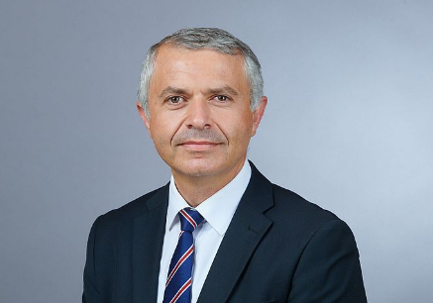
Professor Dr. med. Natig Gassanov
Chefarzt
Facharzt für Innere Medizin, Kardiologie und Intensivmedizin
Zusatzbezeichnung Akut- und Notfallmedizin
Weiterbildungsbefugnis

In der Medizinischen Klinik II werden vorwiegend Patienten mit Herz-, Kreislauferkrankungen sowie Krankheiten der Atmungsorgane betreut. Zur Behandlung von Patient/-innen mit akutem Brustschmerz und Verdacht auf Herzinfarkt steht rund um die Uhr ein Herzkatheterteam zur Verfügung. Patienten mit schweren lebensbedrohlichen oder überwachungsbedürftigen internistischen Krankheitsbildern werden dabei auf unserer Intensivstation bzw. im Zentrum für Brustschmerzen (Chest Pain Unit, CPU) behandelt.

Die Medizinische Klinik II verfügt über alle modernen Untersuchungs- und Behandlungsmöglichkeiten für Herz-Kreislauf- und Lungenerkrankungen. Schwerpunkte der Kardiologie bilden Herzkatheteruntersuchungen, Diagnostik und Behandlung von Herzrhythmusstörungen sowie Implantationen von Herzschrittmachern und Defibrillatoren.
Die Abteilung Pneumologie befasst sich in erster Linie mit der Diagnostik und Behandlung von Erkrankungen der Lunge und der Atemwege. Dazu zählen Lungenentzündungen, die chronische Bronchitis, die chronisch obstruktive Bronchitis, Lungenemphysem, Asthma bronchiale, aber auch bösartige Erkrankungen der Lunge sowie die Abklärung von unklaren Lungenrundherden und Pleuraergüssen.

Tagesablauf:
07:45 Uhr | Stationsbesprechung
08:00 Uhr | Frühbesprechung MKI und MK II im Konferenzraum
08:30 Uhr | Visite
Anschließend | Arbeit auf Station
15:00 Uhr | Jeden 1. und 3. Dienstag im Monat EKG Kurs

Lernziele der PJ-Studierenden:
- Rotation durch die verschiedenen Fachbereiche der Abteilung:
  - Kardiologie:
    - Kardiologische Stationen
    - Internistische Intensivstation
    - Chest-Pain-Unit
    - Herzkatheterlabor
    - Zentrale Notaufnahme

  - Pneumologie:
    - Pneumologische Station
    - Internistische Intensivstation
    - Onkologische Ambulanz
Regelmäßige Teilnahme
  - an der Stationsvisite
  - an der Chefarzt-/Oberarztvisite
  - an der Frühbesprechung und Weiterbildung
  - an der Röntgenbesprechung

- Erlernen und selbstständiges Durchführen von Arbeitstechniken unter ärztlicher Aufsicht:
  - Patientenaufnahme (Anamnese, körperliche Untersuchung, klinische Befunderhebung, Dokumentation) und Erstellen eines Therapieplanes
  - Vorstellung von Patienten bei Visite
  - Schreiben von Abschlussberichten /Epikrise
  - Befundung von EKGs
  - Blutentnahme und Legen von Venenverweilkanülen sowie Assistenz beim Legen von zentralvenösen und arteriellen Zugängen, Drainagen und Punktionen (Pleura und Aszites)
  - Abnahme von Blutkulturen
  - Punktion von Pleuraerguss und Aszites
  - Durchführung subcutaner Injektionen
  - Entnahme von Abstrichen

- Erwerb vertiefender Erkenntnisse sowie Teilnahme an folgenden Untersuchungen und Behandlungsverfahren:
  - Sonographien des Abdomens
  - Mitbetreuung von beatmeten Patienten
  - Legen eines Blasenkatheters
  - Endoskopieverfahren (transösoph. Echokardiographie, Angiographie)
  - Echokardiographie
Chirurgie

Allgemein-, Viszeral- Minimal-invasive und Robotische Chirurgie
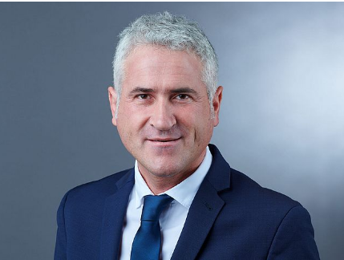

Dr. med. Christos Zigouris
Chefarzt
Facharzt für Chirurgie
Schwerpunktbezeichnung Viszeralchirurgie
Zusatzbezeichnung Proktologie
Weiterbildungsbefugnis

In einer Zeit ständig neuer Entwicklungen gehören die Fortschritte in der Chirurgie wohl zu denjenigen, die keiner missen wollte: Hightech hat Einzug in die Behandlung gehalten, computergestützte Methoden und minimal-invasive Verfahren sind zu einer Selbstverständlichkeit geworden. Die technischen Neuerungen kommen den Menschen sowohl bei einer relativ einfachen Operation – z.B. einer laparoskopischen Leistenbruchoperation – als auch in komplexen Situationen – z.B. bei der Versorgung von Tumorpatienten – zugute. Von zentraler Bedeutung bleibt aber, bei allem technischen Fortschritt, die Kompetenz des behandelnden Chirurgen und des multiprofessionellen Teams.

Tagesablauf:
07:00 Uhr | Visite
07:45 Uhr | Frühbesprechung
Anschließend | Arbeit auf Station /Assistenz im OP
15:00 Uhr | Röntgen- und OP-Besprechung
Mittwochs 07:15 Uhr | Interne Fortbildung
Donnerstags 15:00 Uhr | Interdisziplinäre Tumorkonferenz

Lernziele der PJ-Studierenden:

- Rotation durch die verschiedenen Fachbereiche der Abteilung:
  - Allgemeinchirurgie
  - Viszeralchirurgie
  - Thoraxchirurgie

- Regelmäßige Teilnahme
  - an der Stationsvisite
  - an der Chefarzt/Oberarztvisite
  - an der Frühbesprechung und Weiterbildung
  - an der Röntgen-/OP-Besprechung

- Erlernen und selbstständiges Durchführen von Arbeitstechniken unter ärztlicher Aufsicht:
  - Begleitung von Patienten ab der Aufnahme über Station bis in den Operationssaal und zur postoperativen Weiterbehandlung und damit umfassendes Kennenlernen chirurgischer Krankheitsbilder und deren Therapieoptionen
  - Elektive Patientenaufnahme mit gezielter Anamnese und klinischer Untersuchung, Befunderhebung und Dokumentation in Bezug auf chirurgische Krankheitsbilder
  - Erstellen eines Therapieplanes
  - Patientenvorstellung in der Chefarztvisite.
  - Schreiben von Abschlussberichten /Epikrise
  - Blutentnahmen
    - arteriell
    - venös
    - aus ZVK
    - aus Ports
  - Legen von Venenverweilkanülen sowie Assistenz beim Legen von zentralvenösen und arteriellen Zugängen, Drainagen und Punktionen
  - Erlernen unterschiedlicher Nahttechniken und deren eigenständiges Ausführen (Hautnaht, Klammernaht)
  - Sonographie Abdomen (unter Anleitung selbst nachvollziehen und dokumentieren)
  - Abnahme von Blutkulturen
  - Injektion intracutan
  - Wundversorgung und Verbandswechsel
  - Entfernung von Naht- und Klammermaterial
  - Drainageentfernung
  - Legen von Magensonden
  - Legen von Blasenkathetern
  - Port anstechen
  - Thoraxdrainage ziehen (nur mit Arzt gemeinsam!)
  - Abstriche entnehmen
- Erwerb vertiefender Erkenntnisse sowie Teilnahme an folgenden Untersuchungen und Behandlungsverfahren:
  - Assistenz bei OP:
    - Schilddrüse/Nebenschilddrüse
    - Leistenhernie/Narbenhernie
    - Dünndarm/Dickdarm/AP-Anlagen
    - Nieren/Nebennieren
    - Blinddarm
    - Portanlage
    - Lymphknotenentfernung
    - Hämorrhoiden
    - Leber/Gallenblase/Pankreas
    - Ggf. Organentnahme
  - Teilnahme an endoskopischen Untersuchungen:
    - Proktoskopie
    - Starre Rektoskopie
  - Erlernen der Wichtigkeit der korrekten Indikationsstellung zu operativen Maßnahmen, einer entsprechenden Aufklärung und Durchführung
  - Kennenlernen der unterschiedlichen Operationstechniken (allgemein-, viszeralchirurgisch und minimal-invasiv und robotergesteuert)
  - Erwerb von Kenntnissen der Wundbeurteilung und -behandlung inklusive der Vakuumtherapie

Sektion Gefäß und Endovaskularchirurgie - Klinik für Allgemein-, Viszeral-, Minimal-invasive und Robotische Chirurgie

Dr. med. Christos Zigouris
Chefarzt
Facharzt für Chirurgie
Schwerpunktbezeichnung Viszeralchirurgie
Zusatzbezeichnung Proktologie
Weiterbildungsbefugnis

Dr. med. Mohamad Shadi Alzin
Sektionsleiter Gefäß- und Endovaskularchirurgie
Facharzt für Herzchirurgie, Thoraxchirurgie und Gefäßchirurgie
Zusatzbezeichnung Notfallmedizin

In der Gefäßchirurgie befassen wir uns mit der Diagnostik, der operativen Behandlung und Nachbehandlung arterieller und venöser Gefäßerkrankungen.

Durch angepasste Behandlungen kann dem einzelnen Patienten ein optimales Verfahren und die bestmöglichste Therapie angeboten werden. Dazu ist ein Team von Spezialisten aus verschiedenen Fachrichtungen erforderlich. Dies erfolgt durch enge Zusammenarbeit der Klinik für Gefäß- und Endovaskularchirurgie mit
- der Medizinischen Klinik I: Gastroenterologie/Nephrologie/Diabetologie/ Hämatologie/Internistische Onkologie
- der Medizinischen Klink II: Kardiologie/Pneumologie
- der Klinik für Neurologie und Stroke Unit
- sowie dem Institut für Diagnostische und Interventionelle Radiologie.

Im Klinikum Idar-Oberstein werden alle Verfahren der Gefäßchirurgie sowie Eingriffe an der Thorakalen Aorta/Brustschlagader, die keiner Herzlungenmaschine (HLM) bedürfen, durchgeführt.
Lernziele der PJ-Studierenden:

- Regelmäßige Teilnahme
  - an der Stationsvisite
  - an der Chefarzt/ Sektionsleiter/Oberarztvisite
  - an der Frühbesprechung und Weiterbildung
  - an der Röntgen-/OP-Besprechung

- Erlernen und selbstständiges Durchführen von Arbeitstechniken unter ärztlicher Aufsicht:
  - Elektive Patientenaufnahme mit gezielter Anamnese und klinischer Untersuchung, Befunderhebung und Dokumentation in Bezug auf chirurgische Krankheitsbilder
  - Erstellen eines Therapieplanes
  - Patientenvorstellung in der Chefarztvisite.
  - Schreiben von Abschlussberichten /Epikrise
  - Blutentnahmen
    - arteriell
    - venös
    - aus ZVK
    - aus Ports
  - Legen von Venenverweilkanülen sowie Assistenz beim Legen von zentralvenösen und arteriellen Zugängen, Drainagen und Punktionen
  - Erlernen unterschiedlicher Nahttechniken und deren eigenständiges Ausführen (Hautnaht, Klammernaht)
  - Sonographie (unter Anleitung selbst nachvollziehen und dokumentieren)
  - Abnahme von Blutkulturen
  - Injektion intracutan
  - Wundversorgung und Verbandswechsel
  - Entfernung von Naht- und Klammermaterial
  - Drainageentfernung
  - Legen von Magensonden
  - Legen von Blasenkathetern
  - Port anstechen
  - Abstriche entnehmen

- Erwerb vertiefender Erkenntnisse sowie Teilnahme an folgenden Untersuchungen und Behandlungsverfahren:
  - Eingriffe an den extrakraniellen Hirngefäßen
    - Halsschlagader-Operationen (Carotis) bei Stenosen (fast ausschließlich in örtlicher Betäubung)
  - Eingriffe an der Thorakalen Aorta/Brustschlagader, die keiner Herzlungenmaschine (HLM) bedürfen
    - Endovaskuläre Thorakale Aneurysmaausschaltung
  - Eingriffe an der Bauchschlagader/Beckenarterien
    - Aneurysmaresektionen bei Bauchaortenaneurysma (offen)
    - Aneurysmaausschaltung Bauchaorta (endovaskulär)
  - Bypassoperationen an Aorta/Beckenarterien/Beinarterien
    - Y-Prothesen bei Aorten-/Beckenarterienverschlüssen
    - alle Bypassverfahren an Beinen
  - Perkutane transluminale Angioplastie
  - Therapie von Stenosen/Verschlüssen durch Punktion der Arterie in Lokalanästhesie oder Vollnarkose
    - Beckenarterien (Ballonangioplastie/Stentangioplastie)
    - Beinarterien (Ballonangioplastie/Stentangioplastie)
  - Hybrideingriffe
    - Kombination der offenen gefäßchirurgischen Eingriffe mit endovaskulären Techniken (Ballon/Stent)
  - Eingriffe am Venensystem (Krampfader Operationen)
    - Crossektomie und Stripping der Venen an der Leiste und Kniekehle bei Krampfadern
    - Venöse Thrombektomie bei Thrombose in ausgewählten Fällen
  - Eingriffe bei Dialysepatienten
    - Dialysekatheteranlagen
    - Shuntanlagen zur Dialyse am Arm
    - Reparatureingriffe
  - Implantation venöser Kathetersysteme
    - Zur Durchführung von Chemotherapie (Port, Hickman)
    - Zur Durchführung von Dialysebehandlungen (Demers-Katheter)
  - Konservative Gefäßtherapie
    - Gehtraining
    - Medikamentöse Behandlung und Therapieoptimierung
  - Diagnostik bei Gefäßverschlüssen und -engstellen (pAVK)
    - Farbkodierte Duplexsonografie
    - Verschlussdruckmessung

Klinik für Unfall- und Orthopädische Chirurgie

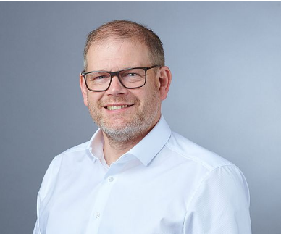
Dr. med. Michael Fehringer
Chefarzt
Facharzt für Chirurgie und Unfallchirurgie
Facharzt für Orthopädie und Unfallchirurgie
Zusatzbezeichnung: Spezielle Unfallchirurgie
Fachkunde: Geriatrie
Mitgliedschaften: Deutsche Gesellschaft für Orthopädie und Unfallchirurgie, Berufsverband Deutscher Chirurgen, Deutsche Gesellschaft für Muskuloskelettale
Medizin, Verband der Leitenden Krankenhausärzte Deutschland
Weiterbildungsbefugnis

Unser Aufgabengebiet umfasst eine Vielzahl von Behandlungen, z.B. bei Gelenkerkrankungen wie Verschleißerscheinungen (Arthrose) oder Knochenbrüchen und
-fehlstellungen. Dabei reichen die Behandlungsmöglichkeiten von konservativen Maßnahmen, wenig belastenden Eingriffen wie Gelenkspiegelungen (Arthroskopie) über gelenkerhaltende Maßnahmen mit Umlagerung der Belastungsachse (Umstellungsosteotomie) bis hin zur Implantation von Kunstgelenken (Endoprothesen). Zur intraoperativen Unterstützung stehen dabei die 3D-Bildgebung und die Möglichkeit der Navigation zur Verfügung. Die Implantation von Kunstgelenken wird dabei vor der Operation am Computer über eine Planungssoftware simuliert, um die ideale Lage der Endoprothese gewährleisten zu können.

Tagesablauf:
07:00 Uhr | Besprechung / Visite
08:00 Uhr | Arbeit auf Station  Assistenz im OP  Assistenz Notaufnahme
15:45 Uhr | Röntgenbesprechung
07:15 Uhr | Donnerstag interne Fortbildung

Lernziele der PJ-Studierenden:

- Rotation durch die verschiedenen Fachbereiche der Abteilung:
  - Unfallchirurgie
  - Orthopädie

- Regelmäßige Teilnahme
  - an der Stationsvisite
  - an der Chefarzt-/Oberarztvisite
  - an der Frühbesprechung und Weiterbildung
  - an der Röntgenbesprechung

- Erlernen und selbstständiges Durchführen von Arbeitstechniken unter ärztlicher Aufsicht:
  - Begleitung von Patienten ab der Aufnahme über Station bis in den Operationssaal und zur postoperativen Weiterbehandlung und damit umfassendes Kennenlernen chirurgischer Krankheitsbilder und deren Therapieoptionen
  - Elektive Patientenaufnahme mit gezielter Anamnese und klinischer Untersuchung, Befunderhebung und Dokumentation in Bezug auf chirurgische Krankheitsbilder
  - Erstellen eines Therapieplanes
  - Mitarbeit im Operationssaal - Erlernen unterschiedlicher Nahttechniken und deren eigenständiges Ausführen
  - Vorstellung von Patienten bei der Oberarzt-/Chefarztvisite
  - Blutentnahmen
    - arteriell
    - venös
    - aus ZVK
    - aus Ports
  - Grundlagen der konservativen Frakturbehandlung
  - Geschlossene Reposition
  - Gips
  - Legen von Venenverweilkanülen sowie Assistenz beim Legen von zentralvenösen und arteriellen Zugängen, Drainagen und Punktionen
  - Abnahme von Blutkulturen
  - Injektion intracutan
  - Wundversorgung und Verbandswechsel
  - Entfernung von Naht- und Klammermaterial
  - Drainageentfernung
  - Legen von Blasenkathetern
  - Port anstechen
  - Abstriche entnehmen
  - Ultraschalluntersuchung von Gelenken und Weichteilveränderungen

- Erwerb vertiefender Erkenntnisse sowie Teilnahme an folgenden Untersuchungen und Behandlungsverfahren:
  - Kennenlernen der unterschiedlichen Operationstechniken (unfallchirurgisch/orthopädisch)
  - Assistenz bei
    - operativer Versorgung von Knochenbrüchen an Armen und Beinen, sowie im Bereich des Beckens und der Wirbelsäule nach den Richtlinien der Arbeitsgemeinschaft für Osteosynthesefragen mit modernsten Implantaten und OP-Techniken auf dem aktuellen Stand der Wissenschaft.
    - Operationen bei komplexen Gelenkfrakturen (Schulter-, Ellenbogen- und Handgelenk, sowie Hüft- , Knie- und Sprunggelenk, komplexe Fußverletzungen) mit Unterstützung eines intraoperativen 3D- Röntgengeräts zur sofortigen Überprüfung der Reposition (anatomisches Einrichten des Knochenbruches)
    - intraoperativer Einsatz von computer-gestützter 3D Navigation (Fa. Brainlab) zur Versorgung von Beckenbrüchen (zB Sprengungen oder Brüche im Bereich der Kreuz-Darmbein-Gelenke) oder komplexen Wirbelsäulenverletzungen
    - interdisziplinärer Behandlung von Mehrfach-/ schwerstverletzten Patienten (Polytrauma): regionales Traumazentrum im Traumanetzwerk der Deutschen Gesellschaft für Unfallchirurgie
    - Operation von Brüchen (z.B. hüftgelenksnah oder Oberschenkelhalsbruch) beim betagten Patienten mit anschließender interdisziplinärer Weiterbehandlung durch Unfallchirurgie und Altersmedizin (Geriatrie): zertifiziertes Zentrum für Alterstraumatologie
    - Behandlung von Brüchen und Wachstumsfugenverletzungen beim Kind oder Jugendlichen mit und ohne Operation, mit kindgerechten Implantaten (Kindertraumatologie)
    - Weichteilschonender (minimalinvasiver) Versorgung bei Frakturen der Wirbelsäule mit einem Schrauben-Stab-System (dorsale Instrumentierung), mit oder ohne Entlastung des Rückenmarkes (interdisziplinär mit Neurochirurgie unseres Hauses)
    - operativer Versorgung von Handverletzungen (Knochenbrüche, Sehnenverletzungen) oder chronischen Handleiden (schnellender Finger, Nervenengpass „Karpaltunnelsyndrom“)
    - chirurgischer Behandlung von akuten oder chronischen (Gelenk-) Entzündungen /Abszessen am Bewegungsapparat (Septische Chirurgie)
    - Versorgung mit künstlichen Hüft-, Knie- und Schultergelenken einschließlich
      - minimal-invasiver muskel- schonender Verfahren (Hüfte)
      - Teilersatz des Kniegelenkes (Schlittenprothese)
    - anatomischer und inverser Schulterprothese
    - Wechsel von gelockerten/ verschlissenen Prothesen an Hüfte/Knie/Schulter (Revisionsendoprothetik)
    - Stabilisierung von Brüchen im Bereich der Prothese (periprothetische Frakturbehandlung)
    - Schlüsselloch-Operationen (Arthroskopisch) des Knie-, Schulter-, Ellenbogen, Hand- und Sprunggelenkes bei unfall- oder verschleißbedingten Veränderungen
    - Wiederherstellende (rekonstruktive) Gelenkchirurgie z.B. Korrektur von Achsverkrümmungen wie X- oder O- Beinfehlstellung (Korrekturosteotomie); Transplantation von körpereigenen (autolog) Knorpel-Knochen-Gewebe zur Auffüllung von unfall- oder verschleißbedingten Knorpelknochenschäden

Anästhesiologie

Klinik für Anästhesie, Intensivmedizin, Notfallmedizin und Schmerztherapie
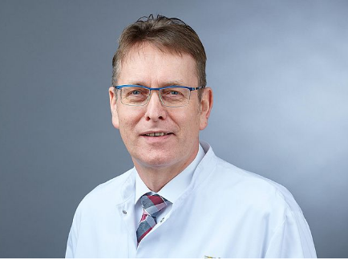

Dr. med. Andreas Thierbach
Chefarzt
Facharzt für Anästhesiologie und Allgemeinmedizin
Zusatzbezeichnung: Intensivmedizin, Notfallmedizin
Volle Weiterbildungsbefugnis Anästhesie, Intensivmedizin, Notfallmedizin

Unser Aufgabengebiet umfasst die Allgemein-, Regional- und Lokalanästhesie einschließlich deren Vor- und Nachbehandlung, die Aufrechterhaltung der lebenswichtigen Funktionen während operativen und diagnostischen Eingriffen sowie intensivmedizinische, notfallmedizinische und schmerztherapeutische Maßnahmen. Mit den vier Säulen unseres Fachgebietes (Anästhesie, Intensivmedizin, Notfallmedizin, Schmerztherapie) decken wir nicht nur ein sehr weites Spektrum medizinischen Fachwissens ab, sondern betreuen viele Patienten auch während ihres gesamten Weges durch das Klinikum.

Tagesablauf:
07:30 Uhr | Frühbesprechung
Anschließend | Assistenz OP
15:30 Uhr | Intensivvisite
Alle 14 Tage donnerstags | zertifizierte Fortbildung

Lernziele der PJ-Studierenden:
- Rotation durch die verschiedenen Fachbereiche der Abteilung:
  - Anästhesie
  - Intensivmedizin
  - Notfallmedizin
  - Schmerztherapie
  - Grundlagen der Palliativmedizin

- Regelmäßige Teilnahme
  - an der Stationsvisite
  - an den Chefarzt/Oberarztvisiten
  - an der Frühbesprechung und Weiterbildungen
  - an der Röntgenbesprechung

- Erlernen und selbstständiges Durchführen von Arbeitstechniken unter ärztlicher Aufsicht:
  - Sicherheits- und Identitätsprüfung des Patienten
  - Richten und Überprüfung des anästhesiologischen Arbeitsplatzes (Gerätecheck, Atemwegsmanagementzubehör, Medikamente)
  - Anschluss und Fehlerquellen des Basismonitorings
  - Pulsoxymetrie
  - EKG
  - nichtinvasiver Blutdruck
  - Legen von Gefäßzugängen
    - Peripher- und
    - zentralvenös
  - Arterielle Punktion
  - Beatmung:
    - Maskenbeatmung
    - Insertion
      - eines Wendl- oder Guedeltubus
      - von supraglottischen Hilfsmitteln
    - videounterstützte endotracheale Intubation
  - Einstellung des Respirators während einer Allgemeinanästhesie
  - Insertion einer Magensonde
  - Anlage eines transurethralen Katheters
  - Anschließen einer invasiven Druckmessung
  - Lagerung der Patienten, Kenntnis und Überprüfung der neuralgischen Punkte
  - Vorbereitung und Durchführung einer Transfusion
  - Algorithmus zum Management des schwierigen Atemwegs
  - Relaxometrie
  - Anlage und Überwachung
    - Periduralkatheter
    - Spinalanästhesie
    - Periphere Regionalanästhesie
  - Narkoseführung
  - Übergabe in der Aufwacheinheit
  - Dokumentation
  - Planung der postoperativen Therapie in der Aufwacheinheit
  - Schmerztherapie
  - PONV
  - Kreislauftherapie
  - Katheterverfahren zur Schmerztherapie während und nach Operationen,
  - z.B. Katheteranlagen zur Blockade des
    - Nervus femoralis
    - Nervus ischiadicus
    - Nervus suprascapularis
    - Plexus brachialis
  - Versorgung eines Schmerzkatheters
  - Entfernung eines Schmerzkatheters
  - Intensive Physio- und Atemtherapie
  - Durchführung einer Akutschmerzvisite
  - Beurteilung des Bromagescores
  - Systematische Aufnahme eines Intensivpatienten
  - Interpretation von Blutgasanalysen
  - Respiratoreinstellungen auf der Intensivstation
  - Analgosedierung während der Intensivtherapie
  - Messung der Herz- und Lungenfunktion PiCCO® (Pulse Contour Continous Cardiac Output-Analyse)
  - Monitoring sämtlicher Organfunktionen durch Verfahren wie
    - Sonographie
    - Bronchoskopie
  - Umgang mit der Messung des Hirndrucks
  - Therapie des erhöhten Hirndrucks
  - Endotracheale Absaugung (offen und geschlossen)
  - Spezielle Verfahren der Schmerztherapie

- Erwerb vertiefender Kenntnisse der folgenden Krankheitsbilder:
  - Schock
  - Sepsis
  - ARDS
  - Akutes Nierenversagen
  - Leberversagen
  - Multiorganversagen
  - Ateminsuffizienz
  - Herzinsuffizienz
  - Polytrauma
  - Herz-Kreislauf-Stillstand
  - Maligne Hyperthermie
  - Finaler Krankheitszustand
  - Hirntod

Gynäkologie

Klinik für Gynäkologie und Geburtshilfe
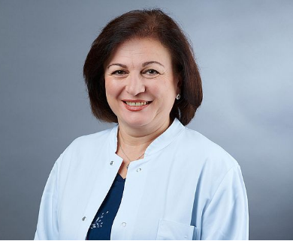
Izampella Papadopoulou
Chefärztin
Fachärztin für Frauenheilkunde und Geburtshilfe, Schwerpunktbezeichnung Gynäkologische Onkologie
Mitglied der deutschen Kontinenzgesellschaft mit zertifizierter Kontinenzberatungsstelle
Weiterbildungsbefugnis

Die Klinik für die Gynäkologie und Geburtshilfe bietet das gesamte Spektrum der operativen und konservativen Gynäkologie einschließlich Betreuung der onkologischen Patientinnen sowie eine umfassende Behandlung gutartiger und bösartiger Veränderungen der Brust und der Genitalorgane der Frau an. Als Mitglied des Brustzentrums Kaiserslautern des Westpfalz-Klinikums Kaiserslautern arbeiten wir gemeinschaftlich für eine optimale Versorgung unserer Brustkrebspatientinnen. Von der Diagnostik bis zur Therapie, einschließlich der operativen Therapie, medikamentöse Therapie, Strahlentherapie sowie Schmerztherapie kann alles hier vor Ort erfolgen. Minimal-invasive Operationen mit einer verminderten Belastung für die Patienten sind ein wichtiger Bestandteil unserer operativen Angebote. In einem weiteren Spezialgebiet, der Uro-Gynäkologie, erfolgt die operative und konservative Behandlung der weiblichen Harninkontinenz und der Senkungszustände des weiblichen Genitals.
Die Geburtshilfe unserer Klinik ist in enger Kooperation mit der Klinik für Kinder- und Jugendmedizin, diese ist ein anerkanntes Zentrum für Risiko und Frühgeburten. Erfahrene Geburtshelferinnen und Geburtshelfer, Hebammen, Anästhesistinnen und Anästhesisten, Kinderärztinnen und Kinderärzte, und Kinderkrankenschwestern und Kinderkrankenpfleger sind Tag und Nacht einsatzbereit. Für die Neugeborenen steht eine hoch spezialisierte neonatologische Abteilung zur Versorgung bereit.

Tagesablauf:
07:30 Uhr | Dienstbeginn
07:40 Uhr | Frühbesprechung
Anschließend | Visite
Anschließend | Arbeit auf Station
Mittwoch 15:30 Uhr | Tumorkonferenz
Alle 2 Wochen Dienstags 07:30 Uhr | Interne Fortbildung
Lernziele der PJ-Studierenden:

- Rotation durch die verschiedenen Fachbereiche der Abteilung:
  - Konservative Gynäkologie
  - Operative Gynäkologie
  - Geburtshilfe
  - Gynäkologische Onkologie

- Regelmäßige Teilnahme
  - an der Stationsvisite
  - an der Chefarzt-/Oberarztvisite
  - an der Frühbesprechung und Weiterbildung
  - an der Röntgenbesprechung
  - an der Tumorkonferenz

- Erlernen und selbstständiges Durchführen von Arbeitstechniken unter ärztlicher Aufsicht:
  - Patientenaufnahme, klinische Untersuchung und Dokumentation einer gynäkologischen Anamnese.
  - Patientenaufklärung
  - Vorstellung von Patienten bei Visite
  - Blutentnahme und Legen von Venenverweilkanülen sowie Assistenz beim Legen von zentralvenösen und arteriellen Zugängen, Drainagen und Punktionen
  - Abnahme von Blutkulturen
  - Durchführung subcutaner Injektionen
  - Entnahme von Abstrichen
  - Mitarbeit im Operationssaal - Erlernen unterschiedlicher Nahttechniken und deren eigenständiges Ausführen
  - Injektion intracutan
  - Entfernung von Naht- und Klammermaterial
  - Durchführung von Abschlussuntersuchungen
  - Schreiben von Entlassberichten und allgemeine Befunddokumentation
  - Vorbereitung und Teilnahme am Tumorboard

- Erwerb vertiefender Erkenntnisse sowie Teilnahme an folgenden Untersuchungen und Behandlungsverfahren:
  - Schulung und Vertiefen gezielter Anamneseerhebung bezüglich verschiedener gynäkologischer Krankheitsbilder
  - Erlernen klinischer Untersuchung mit besonderer Betonung verschiedener gynäkologischer Krankheitsbilder
  - Abläufe im Kreißsaal kennenlernen Vorbereitung zur Operation
  - Assistenz
    - bei Operationen
    - Sectio
    - einer natürlichen Geburt
    - Fetometrie
  - Postoperative Betreuung
  - Sonographie
    - Restharnsonographie
    - Nierensonographie
    - Vaginale Sonographie
  - CTG Anlage und Befundung
  - Fundusstand
  - Kindsversorgung postpartal
  - Gerätekunde
    - BGA-Gerät
    - Perfuser
    - Tropfenzähler
    - Inkubator
    - UV-Licht

- Erwerb vertiefender Erkenntnisse bzgl. der folgenden Krankheitsbilder/ Behandlungen:
  - Myome
  - CIN/Cervix-Ca.
  - HPV/Impfung
  - Endometrium-Ca.
  - Endometriose
  - Ovarial-Ca.
  - Mamma-Ca.
  - Harninkontinenz
  - SIH/Präeklamsie/Eklamsie
  - HELLP
  - Gestationsdiabetes
  - Rh-Inkompatibilität
  - Plazenta Praevia
  - Endo-/Myometritis
  - Mastitis
  - EUG
  - Abort
  - Krebsvorsorge
  - Schwangerschaftsvorsorge
Neurochirurgie

Klinik für Neurochirurgie
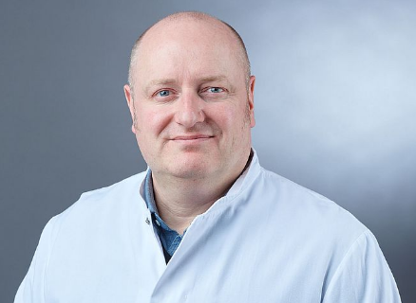
Priv.-Doz. Dr. med. Jochen Tüttenberg
Chefarzt
Stellv. Ärztlicher Direktor
Chefarzt, Facharzt für Neurochirurgie
Publikationsliste via Pubmed

Das Fachgebiet der Neurochirurgie befasst sich mit allen Krankheiten des Gehirns, des Rückenmarks und der Wirbelsäule sowie der peripheren Nerven, die durch eine Operation therapiert werden können. Unsere hoch spezialisierte Klinik führt nahezu alle Eingriffe mikrochirurgisch, mit Hilfe modernster OP-Mikroskope, durch. Die Mikroskope besitzen die Möglichkeit zur 5-ALA und Yellow Fluoreszenz zur sicheren und besseren Entfernung von Hirntumoren, sowie zur intraoperativen Gefäßdarstellung mittels ICG-Angiographie, wie sie beispielsweise bei Gefäßmissbildungen des Gehirns benötigt wird. Wir verfügen über eine spinale und kraniale Neuronavigation, eine hochmoderne Einheit zur Messung der Nervenströme intraoperativ und einen Ultraschallzertrümmerer. Dadurch ist bei allen Operationen, ob nun am Gehirn oder an der Wirbelsäule stets für die maximale Patientensicherheit gesorgt.
In enger Zusammenarbeit mit der Klinik für Neurologie und Stroke Unit können wir auch Bewegungsstörungen, wie Morbus Parkinson oder Dystonien, aber auch andere Krankheitsbilder mittels tiefer Hirnstimulation behandeln.
Einen zusätzlichen Schwerpunkt der Klinik stellt die neurochirurgische Schmerztherapie dar. Hierunter fallen beispielsweise endoskopische Wirbelgelenk- oder ISG-Denervationen und die Implantation von Rückenmarkstimulatoren sowie Schmerzpumpen.
Des Weiteren bieten wir die Teilnahme an verschiedenen Studien in allen Teilbereichen der Neurochirurgie an, so dass stets eine Behandlung auf aktuellem Stand von Wissenschaft und Technik gewährleistet ist.
Tagesablauf:
07:45 Uhr | Frühbesprechung
Anschließend | Visite Station/Intensiv/Stroke Unit
Anschließend | Arbeit auf Station /Assistenz OP
Regelmäßig | Interne Fortbildungsveranstaltungen

Lernziele der PJ-Studierenden:

- Regelmäßige Teilnahme
  - an der Stationsvisite
  - an der Chefarzt-/Oberarztvisite
  - an der Frühbesprechung und Weiterbildung
  - an der Röntgenbesprechung

- Erlernen und selbstständiges Durchführen von Arbeitstechniken unter ärztlicher Aufsicht:
  - Patientenaufnahme
    - Anamnese
    - körperliche Untersuchung, insbesondere Untersuchung des neurologischen Status
    - Verdachtsdiagnose, Erhebung von Nebendiagnosen
    - Korrekte Übertragung der erhobenen Daten auf dem Anamnesebogen
    - Anforderung und Beurteilung von diagnostischen Verfahren
    - Vorschlag zur weiteren Diagnostik bzw. weiterer Konsile (mit Begründung).
    - Dokumentation und Anordnungen in der Patientenkurve.
    - Patientenvorstellung bei Visite

  - Evaluation des Falles mit Stellung der OP-Indikation
    - Abwägung gegenüber alternativer Behandlungsmethoden
    - Beurteilen von Begleiterkrankungen und Medikation und ihrem möglichen Einfluss auf das operative Vorhaben bzw. therapeutische Prozesse
    - Vorbereitung des Aufklärungsgespräches mit dem Mentor und Anwesenheit bei der Aufklärung des Patienten
    - Assistenz bei der Operation des Patienten

  - Postoperative Nachbetreuung
    - Untersuchung, Schmerzmedikation, Thromboseprophylaxe, Einleitung einer Rehabilitation, Verbandswechsel, Reddon-Entfernung, Beurteilung des postoperativen Ergebnisses, etc.
    - Tägliche Dokumentation des neurologischen Status in der Patientenkurve
    - Erstellen des Entlassungsbriefes (Supervision durch den Mentor)

  - Blutentnahmen
    - arteriell
    - venös
    - aus ZVK
    - aus Ports
  - Legen von Venenverweilkanülen sowie Assistenz beim Legen von zentralvenösen und arteriellen Zugängen, Drainagen und Punktionen
  - Abnahme von Blutkulturen
  - Injektion intracutan
  - Wundversorgung und Verbandswechsel
  - Entfernung von Naht- und Klammermaterial
  - Drainageentfernung
  - Legen von Blasenkathetern
  - Port anstechen
  - Intravenöse Medikamentengabe (unter Supervision)
  - Thoraxdrainage ziehen (nur mit Arzt gemeinsam!)
  - Abstriche entnehmen

- Erwerb vertiefender Erkenntnisse sowie Teilnahme an folgenden Untersuchungen und Behandlungsverfahren:
  - Lumbalpunktion
  - Interpretation von CT- und MRT-Befunden
  - Hirndruckmessung und Beurteilung
  - Transkranielle Dopplersonographie und Bewertung der Befunde
  - Anlage einer Lumbaldrainage
  - EVD-Anlage
  - Anlage einer ICP-Sonde
  - Tracheotomie
  - Beatmungstechniken
  - Bestimmung des GCS

- Erwerb vertiefender Erkenntnisse bzgl. der folgenden Krankheitsbilder/ Behandlungen:
  - Tumorerkrankungen des Gehirns und des Rückenmarks (Neuronavigation, Floureszenzmarkierung und Neuromonitoring)
  - Erkrankungen der Lendenwirbelsäule, auch Stabilisierungseingriffe (spinale Navigation)
  - Erkrankungen der Halswirbelsäule, auch Stabilisierungseingriffe, Bandscheibenprothesen
  - Erkrankungen der Hirngefäße
(z. B. Aneurysmata, Angiome mit intraoperativer ICG-Angiographie)
  - Behandlung von Bewegungsstörungen (Morbus Parkinson, Dystonie etc.)
  - Tiefe Hirnstimulation (THS) - Deep Brain Stimulation (DBS) / Interdisziplinäre Behandlung von Bewegungsstörungen
  - Neurochirurgische Schmerzbehandlung (Neuromodulation mit Rückenmarkstimulation, periphere Nervenstimulation, endoskopische ISG- und Facettendenervierungen, Medikamentenpumpen)
  - Vagusstimulatoren bei therapieresistenter Depression und Epilepsie
  - Erkrankungen peripherer Nerven (Carpaltunnelsyndrom, Sulcus ulnaris etc.)

Neurologie

Klinik für Neurologie und Stroke Unit
Priv.-Doz. Dr. med. Martin Eicke
Chefarzt
Facharzt für Neurologie, Fachkunde Geriatrie
Wissenschaftliche und klinische Schwerpunkte: Neurosonologie (DEGUM Seminarleiter), Schlaganfallversorgung, Neurophysiologie DGKN, Ausbilder für EMG
Weiterbildungsbefugnis

Die Neurologie befasst sich mit Erkrankungen sowohl des zentralen Nervensystems (Gehirn und Rückenmark) als auch des peripheren Nervensystems (z.B. Nervenwurzelschädigungen, Muskelerkrankungen).
Dabei gehen klinische und apparative Diagnostik sowie Therapie Hand in Hand. Viele Erkrankungen, die früher als nicht behandelbar galten, sind heutzutage sehr gut zu therapieren, häufig sogar zu heilen. Im Bereich der stationären Neurologie ist ein Schwerpunkt unserer Klinik die Behandlung von Schlaganfallpatienten, die auf unserer überregionalen Schlaganfallstation (Stroke Unit) therapiert werden.

Tagesablauf:
07:45 – 08:15 Uhr | Visite Stroke Unit
08:15 – 08:45 Uhr | Frühbesprechung
Ab 09:00 Uhr | Oberarzt- bzw. Chefarztvisite auf Station 41, 24
bis 13:00 Uhr | Stationsarbeit
13:00 Uhr | Röntgenbesprechung
13:30 – 16:00 Uhr | Stationsarbeit
Dienstags | Interne Fortbildung 16:00- 17:00 Uhr
Donnerstags | Interne Fortbildung im Rahmen der Frühbesprechung

Lernziele der PJ-Studierenden:

- Obligate Rotation durch die verschiedenen Fachbereiche der Abteilung:
  - Allgemeine Neurologie
  - Stroke Unit

- Regelmäßige Teilnahme
  - an der Stationsvisite
  - an der Chefarzt-/Oberarztvisite
  - an der Frühbesprechung und Weiterbildung
  - an der Röntgenbesprechung

- Erlernen und selbstständiges Durchführen von Arbeitstechniken unter ärztlicher Aufsicht:
  - Patientenaufnahme
    - Anamnese
    - körperliche Untersuchung, insbesondere Untersuchung des neurologischen Status
    - Betreuung „eigener“ Patienten unter Supervision mit
      - propädeutischem Ansatz; Diskussion der Verdachtsdiagnosen, Erhebung von Nebendiagnosen.
      - Anforderung und Beurteilung von diagnostischen Verfahren
      - Vorschlag zur weiteren Diagnostik bzw. weiterer Konsile (mit Begründung).
      - Erstellung eines Therapieplans
      - Dokumentation und Anordnungen in der Patientenkurve.
  - Vorstellung der eigenen Patienten bei Oberarzt-/Chefarztvisiten
  - Schreiben von Abschlussberichten /Epikrise
  - Im Team mit den ärztlichen Kollegen Blutentnahme und Legen von Venenverweilkanülen
  - Erlernen von Liquorpunktionen

- Einführung in Durchführung und Beurteilung folgender Untersuchungen und Behandlungsverfahren die im Klinikum Idar-Oberstein angeboten werden:
  - Neurologische Funktionsdiagnostik:
    - Ultraschalldiagnostik mit extra- und intrakraniellem Farbduplex sowie continuous und pulsed wave Doppler
    - EEG (Elektroencephalogramm)
    - NLG (Nervenleitgeschwindigkeit)
    - VEP (Visuell evozierte Potenziale)
    - SEP (Somatosensibel evozierte Potenziale)
    - Videolaryngoskopie

  - Radiologische Diagnostik: Beurteilung von CT und MRT im Rahmen der täglichen radiologischen Konferenz und zusammen mit neurologischen Oberärzten und Chefarzt.

- Folgende neurologischen Krankheitsbilder werden bei uns häufig stationär behandelt und können daher sehr gut den Studenten präsentiert werden:
  - Schlaganfall/ICB
  - Multiple Sklerose
  - Epilepsie und Synkopen
  - Degenerative Wirbelsäulenerkrankung (z.B. Bandscheibenvorfälle, Spinalkanalverengungen)
  - Bewegungsstörungen (u.a. Morbus Parkinson, inkl. Diagnostik und Durchführung bzgl. einer tiefen Hirnstimulation, deep brain stimulation/DBS)
  - Hirntumoren
  - Neuromuskuläre Erkrankungen
  - Schwindel
  - Polyneuropathien
  - Demenzen
  - Meningitis/Enzephalitis

Pädiatrie

Klinik für Pädiatrie
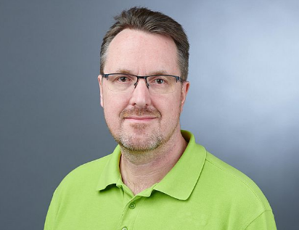

Sven Thorsten Nipken
Chefarzt
Facharzt für Kinderheilkunde
Schwerpunktbezeichnung: Neonatologie

Auch wenn Kinder im Nachhinein oft stolz von ihrem Krankenhausaufenthalt als einem großen Abenteuer berichten, er ist für Kind und Eltern doch zumeist eine schwierige Etappe. Im Mittelpunkt unserer Arbeit steht das Wohl unserer kleinen Patienten und so begegnet jeder unserer Mitarbeiter jedem Kinde und jedem Jugendlichen mit Respekt und versucht ihm den Klinikaufenthalt so angenehm und sorgenfrei wie möglich zu gestalten.

Tagesablauf:
08:00 Uhr | Visite
11:30 Uhr | Besprechung
Montags 11:30 Uhr | Röntgenbesprechung
Mittwochs 13:00 Uhr | Interne Fortbildung

Lernziele der PJ-Studierenden:
- Rotation durch die verschiedenen Fachbereiche der Abteilung:
  - Allgemeine Pädiatrie
  - Neonatologisch-pädiatrische Intensivstation

- Regelmäßige Teilnahme
  - an der Stationsvisite
  - an der Chefarzt-/Oberarztvisite
  - an der Frühbesprechung und Weiterbildung

- Erlernen und selbstständiges Durchführen von Arbeitstechniken unter ärztlicher Aufsicht:
  - Pädiatrische Patienten
    - Patientenaufnahme (Anamnese, körperliche Untersuchung, klinische Befunderhebung, Dokumentation) und Erstellen eines Therapieplanes
    - Vorstellung von Patienten bei Visite
    - Schreiben von Abschlussberichten /Epikrise
    - Elterngespräche (z. B. Aufklärung vor invasivem Eingriff oder einwilligungspflichtiger diagnostische Maßnahmen)
  - Neugeborene / Säuglinge
    - Erstversorgung eines Neugeborenen nach Sectio Caesarea
    - Neugeborenen-Vorsorgeuntersuchung
    - Vollständige Untersuchung eines Säuglings
    - Erstellung eines Ernährungsplanes
      - Für ein Neugeborenes
      - Für einen 3 Monate alten Säugling
    - Vollständige Untersuchung eines Kleinkindes
    - Neurologische Untersuchung des Säuglings
Beurteilung von Somatogramm und Perzentilenkurven von Länge, Gewicht, Wachstum, Kopfumgang
    - Monitoring von Vitalitätsparametern bei Säuglingen und Kindern (SaO2, Puls, EKG, Blutdruck, Atmung)
    - Blutentnahme beim Säugling

- Erwerb vertiefender sowie Teilnahme an folgenden Untersuchungen und Behandlungsverfahren:
  - Betreuung von unreifen Frühgeborenen und kranken Neugeborenen mit Infektionen, angeborenen Herzfehlern, anderen Fehlbildungen usw.
  - Sonographie (Ultraschall)
  - Echokardiographie (Herzultraschall)
  - Spezielle Röntgendiagnostik
  - EKG und Belastungs-EKG
  - Langzeit EKG und Langzeit Blutdruck
  - Computertomographie
  - Kernspintomographie
  - Spezielle Nierendiagnostik
  - Lungenfunktionstest
  - Schlaflabor
  - Endoskopie
  - Allergiediagnostik
  - Entwicklungstest
  - Hörtest
  - Stoffwechseldiagnostik
  - Analgosedierung
  - Impfung des Kindes
  - Venöser Zugang beim Kind/Säugling
  - Suprapubische Blasenpunktion
  - Blasenkatherismus beim Säugling
  - Lumbalpunktionen
  - Blutgasanalyse /Bedside-Labordiagnostik
  - Auswertung einer 24-Stunden.Blutdruckmessung beim Kind
  - Diabetesberatung bei Neueinstellung oder Verlaufskontrolle (Diabetes Typ I)
  - Inhalationsschulung bei Asthma Bronchiale
  - Schellong-Test

- Schulung und Vertiefen gezielter Anamneseerhebung bezüglich verschiedener pädiatrischer Krankheitsbilder:

  - Infektionserkrankungen
  - Atemwegserkrankungen
  - Asthma
  - Harnwegsinfektionen
  - Diabetes
  - Anfallsleiden
  - Mukoviszidose
  - Magen-Darm-Erkrankungen
  - Herz-Kreislauf-Erkrankungen
  - psychische Erkrankungen
  - Gedeihstörungen
  - Schlafstörungen
  - Behandlung von Blutschwämmchen
  - Stoffwechselentgleisungen
    - Ketoazidose
    - Status epilepticus
    - Status asthmaticus
    - Status migränosus, usw.
  - Enge konsiliarische Zusammenarbeit mit den anderen Fachabteilungen je nach Fragestellung.

Psychiatrie

Klinik für Psychiatrie, Psychotherapie und Psychosomatik
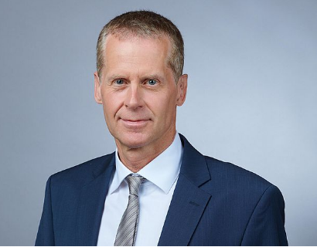
Dr. med. Ulrich Frey
Ärztlicher Direktor
Chefarzt
Facharzt für Psychiatrie und Psychotherapie
Zusatzbezeichnung: Suchtmedizin
Weitere Qualifikationen: Ärztliches Qualitätsmanagement
Weiterbildungsbefugnis

Die Abteilung für Psychiatrie und Psychotherapie erfüllt mit 60 stationären und 20 teilstationären Plätzen sowie einer psychiatrischen Institutsambulanz den regionalen Vollversorgungsauftrag. Es wird gemeindepsychiatrisch orientiert, nach dem Prinzip der offenen Türen gearbeitet.
Im stationären Bereich werden jährlich ca. 1200 Patienten behandelt. Im teilstationären Bereich ca. 250 und die psychiatrische Institutsambulanz hat ca. 900 Scheine im Quartal. In alle Bereiche kann rotiert werden. In der Abteilung sind 5 Fachärzte für Psychiatrie und Psychotherapie angestellt, so dass eine enge fachärztliche Supervision kontinuierlich gewährleistet wird. Die Behandlung erfolgt unter Berücksichtigung der psychiatrischen psychotherapeutischen Anamnese- und Befunderhebung und Einbeziehung familiäre, psychosoziale, altersspezifische, epidemiologische und transkulturelle sowie Kultur- und Werteorientierte Gesichtspunkte, einschließlich der Anwendung standardisierter Verfahren von Fremd- und Selbstbeurteilungsskalen.
An apparativer Diagnostik wird in der Klinik EEG, CCT, MRT angeboten. Durch wöchentlich stattfindende radiologische Konferenzen wird die Kompetenz in der Beurteilung bildgebender Verfahren ausgebildet. Der hiesige radiologische Chefarzt ist Neuroradiologe, so dass diesbezüglich besondere Kompetenzen vermittelt werden. Ebenso werden Lumbalpunktionen in der psychiatrischen Abteilung durchgeführt und die Befunde gemeinsam mit dem am Klinikum beschäftigten Fachärzte für Neurologie befundet.
Multimorbide Patienten können durch die umfassende diagnostische und therapeutische somatische Kompetenz am Klinikum interdisziplinär behandelt werden. Sodass hier auch ein Wissenstransfer von den somatischen Fächern zu den hiesigen PJ-Studenten erfolgt.

Da auf den Stationen jeweils alle psychiatrischen Krankheitsbilder in allen Ausprägungen und Schweregraden behandelt werden, besteht täglich die Möglichkeit psychoreaktive Störungen, Neurosen, Persönlichkeitsstörungen, (schizo-)affektive und schizophrene Psychosen, hirnorganisch begründbare Psychosen sowie Abhängigkeitserkrankungen in allen Ausprägungen und Schweregraden zu diagnostizieren und zu behandeln. Darunter fallen auch freiheitsentziehende Maßnahmen und Zwangsbehandlungen. Deeskalierende Maßnahmen werden dabei kontinuierlich vermittelt.
Unter fachärztlicher oder diplompsychotherapeutischer Supervision können supportive und psychoedukative Methoden, sowie die psychiatrisch psychotherapeutische Gesprächsführung und Beziehungsgestaltung vermittelt werden.
Die Grundlagen der Psychotherapie in den wissenschaftlich anerkannten Verfahren werden durch die hier tätigen psychologischen PsychotherapeutInnen vermittelt, an deren Einzelgesprächstherapien, indikationsspezifischen Gruppenpsychotherapien und psychodiagnostischen Testverfahren teilgenommen werden kann. In der Abteilung wurden Mitarbeiter zu Therapeuten für autogenes Training und progressive Muskelrelaxation ausgebildet, ebenso in der Durchführung von Akupunktur. Es besteht die Möglichkeit an den hier durchgeführten Entspannungsverfahren teilzunehmen. Die Abteilung verfügt über eine eigene Ergotherapie, sowie der Abteilung zugeordneter Physiotherapie, Sporttherapie, Kunst- und Reittherapie, sodass auch die Technik der Behandlung durch Spezialtherapeuten vermittelt wird. Die Koordination der sozialpsychiatrischen Behandlung ist gemeinsam mit dem hiesigen Sozialdienst Bestandteil der täglichen klinischen Versorgung.

An biologischen Verfahren bietet die Abteilung Lichttherapie, repetitive Transkranielle Magnetstimulation, Elektrokrampftherapie, sowie tiefe Vagusnerv-Stimulation an.

Im Einzugsgebiet der Klinik befinden sich drei große Einrichtungen mit zusammen mehreren 100 Plätzen für Menschen mit Behinderungen und mit Intelligenzminderungen. Deshalb werden Patienten aus diesen Einrichtungen mit psychischen Erkrankungen und Störungen in der hiesigen Klinik sowohl stationär als auch ambulant behandelt.
Circa 30% der hiesigen Patienten haben eine Substanzabhängigkeit. Es werden hier Entzugsbehandlungen sämtlicher legaler und illegaler Suchtmittel durchgeführt. Ebenso Substitutionsbehandlungen. Neben der klassischen Entgiftungsbehandlungen erfolgen auch qualifizierten Entzugsbehandlungen aller stoffgebundener Süchte. Auch Menschen mit substanzunabhängiger Abhängigkeitserkrankung werden hier unter Berücksichtigung der Motivationsentwicklung und des sozialen Umfeldes behandelt. Im Klinikum trifft sich regelmäßig eine Suchtselbsthilfegruppe. Hier besteht auch die Teilnahmemöglichkeit zu Fortbildungszwecken.
Als pflichtversorgende psychiatrische Abteilung werden täglich durch den Notarzt- und Rettungsdienst Notfallpatienten zur Krisenintervention bei Suizidalität, Intoxikation, Delir, maniformen Syndromen, katatonen Syndromen, akuten Angstzuständen, dissoziativen Syndromen oder anderen psychiatrischen Notfällen gebracht.

Radiologie

Institut für Diagnostische und Interventionelle Radiologie
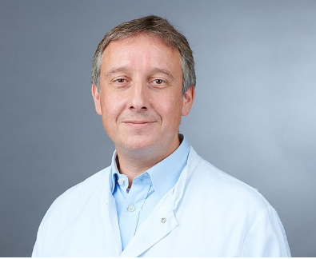
Dr. med. Alexander Ludolph, EBIR
Chefarzt
Facharzt für Radiologie
Schwerpunktbezeichnung Neuroradiologie
Weiterbildungsbefugnis

Konnte in den Anfängen der radiologischen Diagnostik lediglich das Knochengerüst dargestellt werden, ist es heute dank des ständigen Fortschrittes in Wissenschaft und Technologie möglich, durch den Einsatz von Hochleistungsrechnern die verschiedensten Gewebe bis ins kleinste Detail in einer Computergraphik dreidimensional sichtbar zu machen. Schnelles Entdecken bzw. Ausschließen von krankhaften Veränderungen ist nun oft ohne operativen Eingriff möglich, und somit eine wesentliche Voraussetzung für rasches und effektives Handeln im Notfall.

Tagesablauf:
07:45 Uhr | Frühbesprechung inkl. neurochirurgischer Demo
Ab 13:00 Uhr | 13:00 Uhr Röntgensprechungen mit den verschiedenen Abteilungen
09:30 Uhr | Jeden letzten Mittwoch im Monat interne Fortbildung

Lernziele der PJ-Studierenden:
- Rotation durch die verschiedenen Fachbereiche der Abteilung:
  - Digitale konventionelle Radiologie
  - Multi-Slice Computertomoghraphie (MS-CT)
  - Magnetresonanztomographie (MRT)
  - Neuroradiologie
  - Interventionsbereich

- Erlernen und selbstständiges Durchführen von Arbeitstechniken unter ärztlicher Aufsicht:
  - Konventionelle Röntgendiagnostik /Durchleuchtung:
    - Erstellen von Thorax- und Skelettbefunden
  - Computertomographie:
    - Erstellen von Abdomen-, Thorax- und Skelettbefunden
    - Assistenz bei Patientenaufklärung über eine diagnostische CT-gesteuerte Punktion
    - Assistenz bei der Durchführung und Befundung eines Schockraumprotokolls
    - Assistenz bei CT-gesteuerten Interventionen
  - Magnetresonanztomographie:
    - Erstellen von MRT-Befunden
  - Interventionsbereich:
    - Assistenz bei unterschiedlichen Interventionen (PTA, PTCA, TACE, TIPSS,…)
    - Befundung von Angiographien/Interventionen
    - Assistenz bei Patientenaufklärungen über Angiographien / Interventionen
    - Befundung von Angiographien/Interventionen

  - Neuroradiologie:
      - Zusammen mit einem Assistenzarzt Erstellen von CT-Schädelbefunden
      - Assistenz bei der Patientenaufklärung über eine diagnostische CT-gesteuerte Punktion /Myelographie
      - Assistenz bei der Durchführung und Befundung eines Schlaganfallprotokolls
      - Assistenz bei CT-gesteuerten Interventionen /Myelographien
      - Zusammen mit einem Assistenzarzt Erstellen von MRT-Befunden
      - Assistenz bei unterschiedlichen Interventionen (diagnostische DAS / Thrombektomie / Coil-Embolisation)
      - Teilnahme an der Befundung
      - Teilnahme an täglichen Besprechungen

- Erwerb vertiefender Erkenntnisse sowie Teilnahme an folgenden Untersuchungen und Behandlungsverfahren:
  - Aufarbeiten und Präsentation von Patientenkasuistiken
  - Teilnahme sowie Assistenz bei der Vorbereitung von Röntgenbesprechungen und interdisziplinären Boards
  - Sialographien (Darstellung der Speichelwege/Speicheldrüsen)
  - Dacryozystographien (Tränenwegsdarstellung)
  - Galaktographien (Milchgangsdarstellungen)
  - Fistulographien (Fisteldarstellungen)
  - Digitale Mammographie auch mit großformatiger Diagnostik (max. Format 24 x 30 cm)
  - Stereotaktische Markierungen und Biopsien der Brustdrüse
  - Skelett-, Thorax- und Abdominaldiagnostik
  - Diagnostische venöse Gefäßdarstellung
  - CT-Diagnostik aller Körperregionen u.a. mit multiplanaren und 3D-Rekonstruktionen
  - Gefäßdiagnostik CT-Angiographien
  - Schmerzbehandlungen mit z.B. epiduralen oder periradikulären Infiltrationsbehandlungen
  - Perkutane Sympathikolysen
  - Fistulographien (Fisteldarstellungen)
  - CT-gestützte Probeentnahmen für diagnostische Zwecke
    - Mamma (Brustdrüse)
    - Kopf
    - Abdomen (Bauch)
    - Gelenken
  - MR Angiographien (Gefäßdarstellung)
  - Mobitrak-Angiographien (Spezialverfahren zur gemeinsamen Becken-/Beingefäßdarstellung)

Urologie

Klinik für Urologie, Kinderurologie und urologische Onkologie

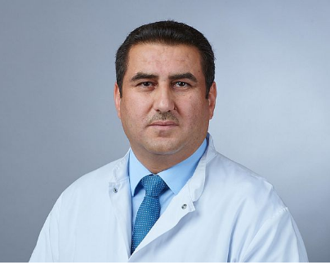
Khaldoun Odat Allh
Chefarzt
Facharzt für Urologie

Die Urologie beschäftigt sich mit Erkrankungen der Prostata (Vorsteherdrüse) und der äußeren männlichen Geschlechtsorgane, ebenso mit Krankheiten der Nieren, Harnleiter und Harnblase. Dabei bedient sich die moderne Urologie neuester Technik: Winzige Videosysteme, Laser, Ultraschall oder Hochfrequenzelektronik helfen dem Ärzteteam, das bestgeeignete Therapieverfahren auszuwählen. Ganz gleich, ob eine schwere Tumorerkrankung behandelt wird, eine komplexe Harnsteintherapie erforderlich ist oder ein rekonstruktiver Eingriff im Säuglings- oder Kindesalter ansteht, für unser Team sind Fürsorge, Freundlichkeit und Einfühlungsvermögen selbstverständlich, aber auch täglich eine neue Herausforderung.

Tagesablauf:
07:15 Uhr | Frühbesprechung mit anschließender Visite
Anschließend | Arbeit auf Station/OP/Ambulanz/Uro-Röntgen
14:45 Uhr | Nachmittagsbesprechung + 2. Visite frisch operierte Patienten
Dienstag Nachmittag | Röntgenbesprechung
Dienstag Nachmittag | Alle 14 Tage interne Forbildung
15:00 Uhr Donnerstags | Interdisziplinäre Tumorkonferenz

Lernziele der PJ-Studierenden:

- Regelmäßige Teilnahme
  - an der Stationsvisite
  - an der Chefarzt-/Oberarztvisite
  - an der Frühbesprechung und Weiterbildung
  - an der Tumorkonferenz

- Erlernen und selbstständiges Durchführen von Arbeitstechniken unter ärztlicher Aufsicht:
  - Patientenaufnahme (Anamnese, urologische körperliche Untersuchung, klinische Befunderhebung, Dokumentation) und Erstellen eines Therapieplanes
  - Vorstellung von Patienten bei Visite
  - Schreiben von Abschlussberichten /Epikrise
  - Blutentnahme und Legen von Venenverweilkanülen sowie Assistenz beim Legen von zentralvenösen und arteriellen Zugängen, Drainagen und Punktionen (Pleura und Aszites)
- Erwerb vertiefender Erkenntnisse sowie Teilnahme an folgenden Untersuchungen und Behandlungsverfahren:
  - Sonographien des Harntraktes
  - Anlage eines transurethralen Katheters -männlich/weiblich
  - Nahttechniken
  - Chirurgische Knotentechnik
  - Assistenz bei urologischen operativen Eingriffen (z. B. Tumorchirurgie des Urogenitalsystems, einschl. Harnblasenersatz, Plastisch-rekonstruktive Operationen des gesamten Harnsystems, Harnsteintherapie: extrakorporale Stoßwellenlithotripsie (ESWL), minimal invasive endoskopische Eingriffe, perkutane Nierensteinbehandlungen, einschl. Lasertherapie, transurethrale Eingriffe der Blase, Prostata und Harnröhre, einschließlich Laser-Einsatz für Prostata-Behandlungen (HoLEP))
  - Laparoskopische OP-Techniken
  - Diagnostik und Therapie bei erektiler Dysfunktion und Fertilitätsstörungen
  - Bipolare Störungen
  - Urologisch-onkologische Erkrankungen
  - Ambulante und stationäre urologisch-onkologische Behandlung, einschließlich Chemotherapie
  - Konservative und operative Kinderurologie, einschl. Antireflux- oder Hyospadie-Korrekturen
  - moderne Behandlung für benigne Prostatavergrößerung mit Laser auch eine neue minimal-invasive Behandlung mit Wasserdampftherapie (Rezüm).
  - alle Behandlungsverfahrenen für Harninkontinenz bei Frauen und Männer sowie alle Behandlungsoptionen für erektile Dysfunktion an.
  - alle Notfallmaßnahmen sowie routinemäßige Versorgung täglich durch. z.B. Harnleiterschienen, Nierenfistel, suprapubischer Blasenkatheter, transurethraler Blasenkatheter, Prostata-Stanzbiopsie, Wundversorgung. Abzessdrainagen, Darstellung mit Kontrastmittel der Harnröhre, der Blase, des Harnleiters und der Niere , etc......

